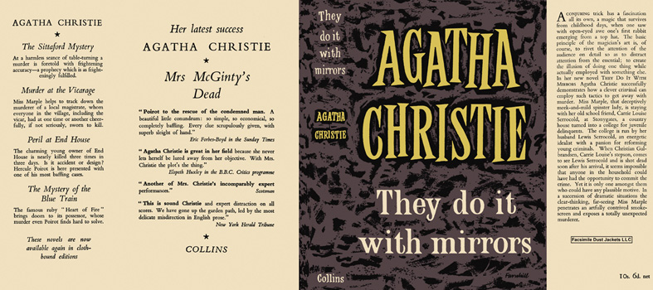

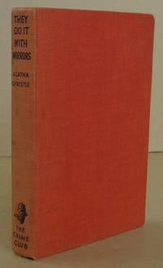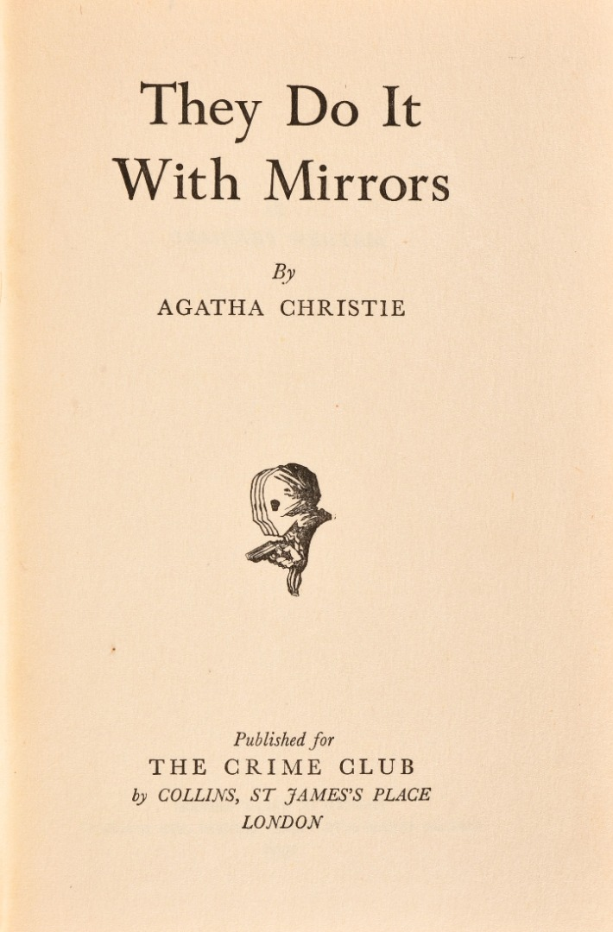

Christie, Agatha
They do it with mirrors
Collins (UK) (1952) first printing

Суперобложка и внешний вид первого издания книги

